Для добавления виджета необходимо щелкунуть правой кнопкой миши в любом месте рабочего стола личного кабинета системы «WEB-Торги-КС» и нажать на кнопку «Виджет-Текущие задачи (По фильтрам)» (рис.1)
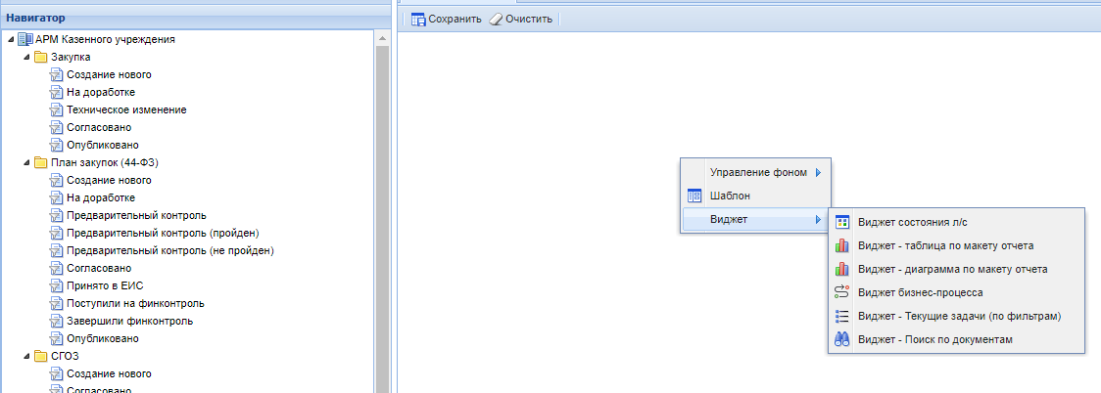
Рисунок 1
- В списке выбрать необходимый виджет и дважды нажать на него левой кнопкой мыши (рис.2).

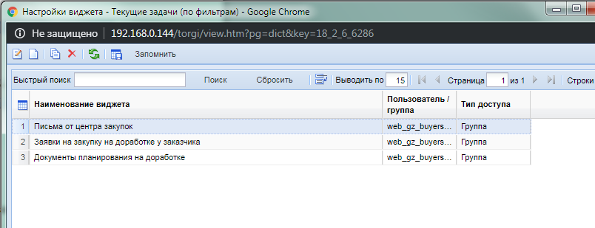
Рисунок 2
- Виджет появится на рабочем столе. Для перехода к списку документов необходимо нажать строку «На утверждение» (рис 3). При отсутствии документов список будет оставаться пустым.

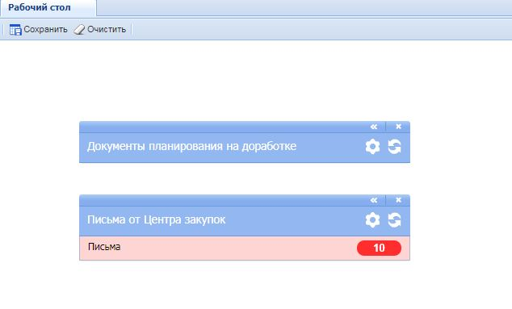
Рисунок 3
4. Для сохранения настроек рабочего стола необходимо нажать на кнопку «Сохранить»

